2014
DUBSKÉ LISTY únor

Informace z Úřadu městyse Dub

Na tomto místě vás pravidelně seznamujeme se zápisem ze zasedání Zastupitelstva městyse Dub. Tentokrát tak tomu není, protože zasedání v lednu nebylo. Bude v pátek 7. 2. 2014 jako obvykle od 18 hod. v zasedací místnosti úřadu městyse s tímto programem:
- Určení zapisovatele a ověřovatelů zápisu
- Schválení programu
- Kontrola usnesení
- Rozpočtové opatření
- Dotační titul ROP NUTS II JZ
- Bytová situace
- Daň z nemovitosti
- Vodné Dubská Lhota, Javornice
- Ostatní
Přestože se zde vždy následující měsíc můžete seznámit s výsledky jednání, znovu upozorňuje-
me, že všechna zasedání jsou veřejná.

Z našich škol

V lednu proběhl zápis dětí do prvního ročníku ZŠ pro šk. rok 2014/2015. K zápisu se dostavily čtyři děti a do první třídy nastoupí Vašík Novák a Vojtíšek Růžička.
Ve čtvrtek 30. ledna, v rámci výuky o starých časech, přišly všechny děti do školy v převlecích za dědečky a babičky a donesly si také z domova různé staré památeční předměty po svých předcích. Každý o donesené věci krátce popovídal a seznámil ostatní s významem a použitím předmětu. Potom děti měly besedu s pí. Matuškovou o tom, jak se chodívalo do školy za dob našich praprababiček. Při besedě si měly možnost prohlédnout např. obutí a oblečení tehdejších školáků, jejich školní vybavení, starý slabikář Poupata, psací tabulku s kamínkem, staré pero a dřevěný penál, stará vysvědčení ale také hračky. Nakonec si se zájmem vyslechly úryvek ze staré dětské knihy Kubíček, kluk ze samoty. Akce se všem moc líbila, protože se tak všichni na chvíli mohli podívat do starých dob ze začátků našeho školství.
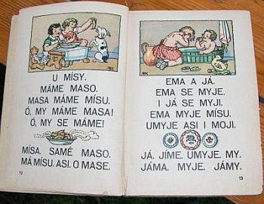
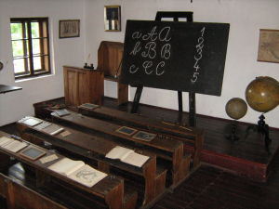

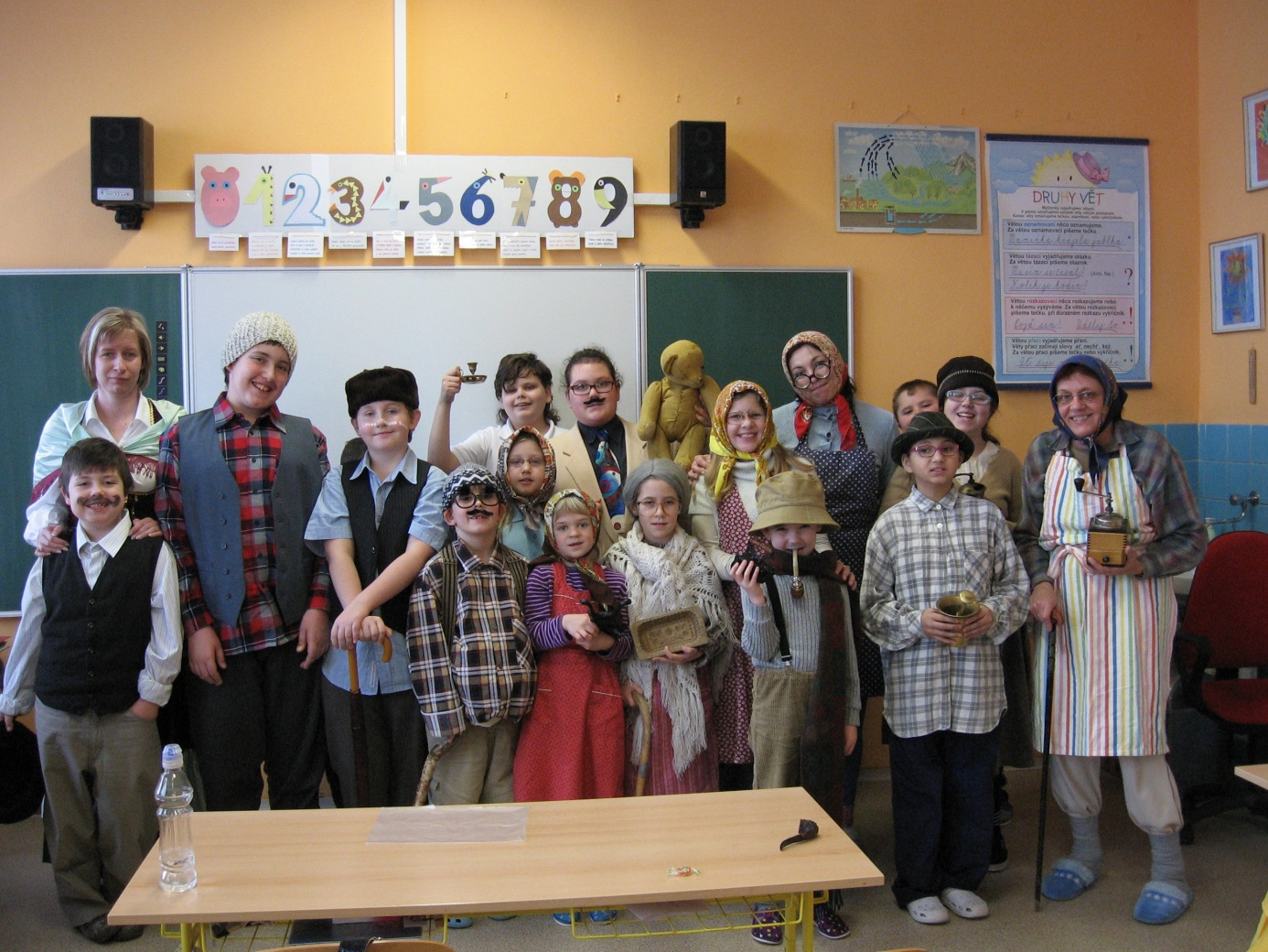

dědečkové a babičky v ZŠ Dub

Zprávy ze STROOM Dub

Klienti a zaměstnanci STROOM Dub zvou ve středu 5. 3. od 13 hod. na masopustní průvod po obci. Po jeho skončení bude pro děti diskotéka v centru STROOM – masky vítány. Akce bude ještě předem připomenuta plakátem.

Kdy a kam za kulturou

22. 2. 2014 od 14 hod. zveme všechny děti do KD Dub na ,,Dětský maškarní ples“. Těšit se můžou na tanec, spoustu soutěží a cen.

Ten samý den bude pro dospělé od 20 hodin v KD Dub vyhrávat kapela ,,Denyho parťáci“ na Hasičském plese. Vstupné lidové, bohatá tombola samozřejmostí.
Obě akce pořádá SDH Dub a Městys Dub.

Městys Dub bude pořádat tradiční zájezd za kulturou. Tentokrát kulturní komise vybrala muzikálové představení ,,Adam a Eva“ v divadle Broadway v Praze. Jedná se o květnové sobotní představení od 14 hodin. Datum a přesný čas odjezdu bude ještě upřesněn. Cena zájezdu (doprava a vstupné) bude 580,- Kč a 480,- Kč dle vstupenek. V březnu již bude možnost závazných přihlášek.
V sobotu 1. 3. v 10 hod. se na náměstí sejdou masky, aby v masopustním průvodu navštívily a potěšily každou dubskou, javornickou, lhoteckou, dvoreckou i borčickou domácnost. Buďte tedy připraveni. Vlídné přijetí a případné pohoštění bude odměněno tanečkem s hospodyní.

Blahopřejeme jubilantům

V měsíci únoru oslaví pan Miroslav Kolář z Dubu 80té
a pan Karel Zeman z Dubské Lhoty 70té narozeniny.
Oběma oslavencům přejeme všechno nejlepší a hlavně hodně zdraví.

Okénko do historie Dubu

Požáry a požárníci v Dubu

Nejstarší zaznamenané požáry:

V roce 1865 vypukl v Dubu 17. října odpoledne z neznámých příčin požár v domě Martina Marčana v č. 25. Požár se rychle rozšířil na další domy a zničil celkem 7 domů a sice č. 24 (Brabec), č. 25 ( Marčan), č. 26 (Kroupa), č. 27 (Vondrák), č. 28 (Urban), č. 29 (Průcha), č. 30 a stodolu Laudů (č.31). Postiženým shořela celá úroda, avšak naštěstí značná většina pohořelých byla pojištěna.
Požár v roce 1872 dne 27. července o ½ 9 hod. vypukl v domku pana Kepla, truhláře č. p. 42 neznámým způsobem, který při panujícím suchu se rychle rozšířil, přenesl se na další domy a za krátkou dobu jich zničil 43. Vyhořela ulice Kostelní, Dolní a Židovská (směr na Javornici). Ze 43 vyhořelých domů bylo pojištěno 38 domů na nemovité a částečně i movité jmění. Pojišťovna Nacionale z Uher přestala v té době platit a 14 pojištěných nedostalo žádnou náhradu.
Požáry v roce 1889. V tomto roce hořelo v Dubu třikrát. Dne 4. 1. U Fr. Krále a Josefa Valhody. Dne 31. 1. byly zničeny ohněm další domky a sice Fr. Neužila, Jana Chůma a Rázla. Kromě toho vyhořely stodoly a stáje u domu č. 5 a 6.
Mimořádný požár zasáhl 26. září Dubskou Lhotu. Oheň vypukl u Mikšů (Slavíčků) a shořelo celkem 17 domovních čísel.

Založení hasičského sboru

Časté požáry vedly k tomu, že se začalo uvažovat o založení sboru dobrovolných hasičů v Dubu. Tato myšlenka se uskutečnila v roce 1897. Sdružoval obyvatele nejen z Dubu, ale také z Borčic, Dubské Lhoty a Javornice. Jako zakládající členové se uvádějí v roce 1897: z Dubu Josef Slavík, František Urban, Šalamoun Dux, z Borčic: Tomáš Neužil, z Dubské Lhoty: Václav Švec, Vojtěch Kouba a z Javornice: Josef Pícha – celkem 7 osob. Počet členů přispívajících dosáhl čísla 32 koncem roku 1897. V roce 1898 sbor získal podporu císaře Františka Josefa I. Ve výši 40 zlatých.
Nově založený hasičský sbor v Dubu pomáhal při likvidaci požárů nejen v obci, ale i v okolí. V roce 1899 vypukl požár v Javornici v č. 22, kde hořela stodola a kůlna. Hasiči z Dubu svou obětavou pomocí a prací zabránili přenesení požáru na sousední domy č. 21 a 23. Dne 15. října 1903 před 9. hod. večerní vypukl požár v Lipovicích. K jeho rozšíření přispěl velký vítr. Vyhořely 4 domy a sice: č. 25 (Toman), č. 26 (Pihlík), č.8 (Smíšek) a č.21 (Urban). Zásluhou členů hasičského sboru došlo k zachránění dalších domů a nedošlo k jeho rozšíření. Dne 17. listopadu 1907 oslavil dubský hasičský sbor desáté výročí svého založení. V kostele se konaly slavnostní bohoslužby a před kostelem proběhlo svěcení stříkačky.

Hasičské skladiště

Členové hasičského sboru v Dubu postrádali vhodné místo pro ukládání svých protipožárních zařízení. Na schůzi správního a zábavního výboru ve spolkové místnosti u Laudů 5. ledna 1932 bylo na základě jednání valné hromady 3. ledna t. r. navrženo místo pro výstavbu hasičského skladiště v prostoru náměstí u panské zdi, kde kdysi stála Vlčkovna (dnes před prodejnou Coop).
Na členské schůzi 14. března 1932 byla projednána otázka stavby hasičského skladiště, která byla zadána staviteli Adolfu Huckovi z Netolic. Rozpočet byl na 7.940 Kč na práci zednickou, nádenickou, rolety a dřevocementový kryt. Práce truhlářské měli vykonat místní obyvatelé Matuška a Čužna Urovnání místa pro stavbu a odvoz materiálu a dovoz stavebních hmot provedli členové dubského hasičského sboru za pomoci občanů z místa a z obce Dubská Lhota a osady Borčice. Celkový náklad na stavbu činil 22.000 Kč.

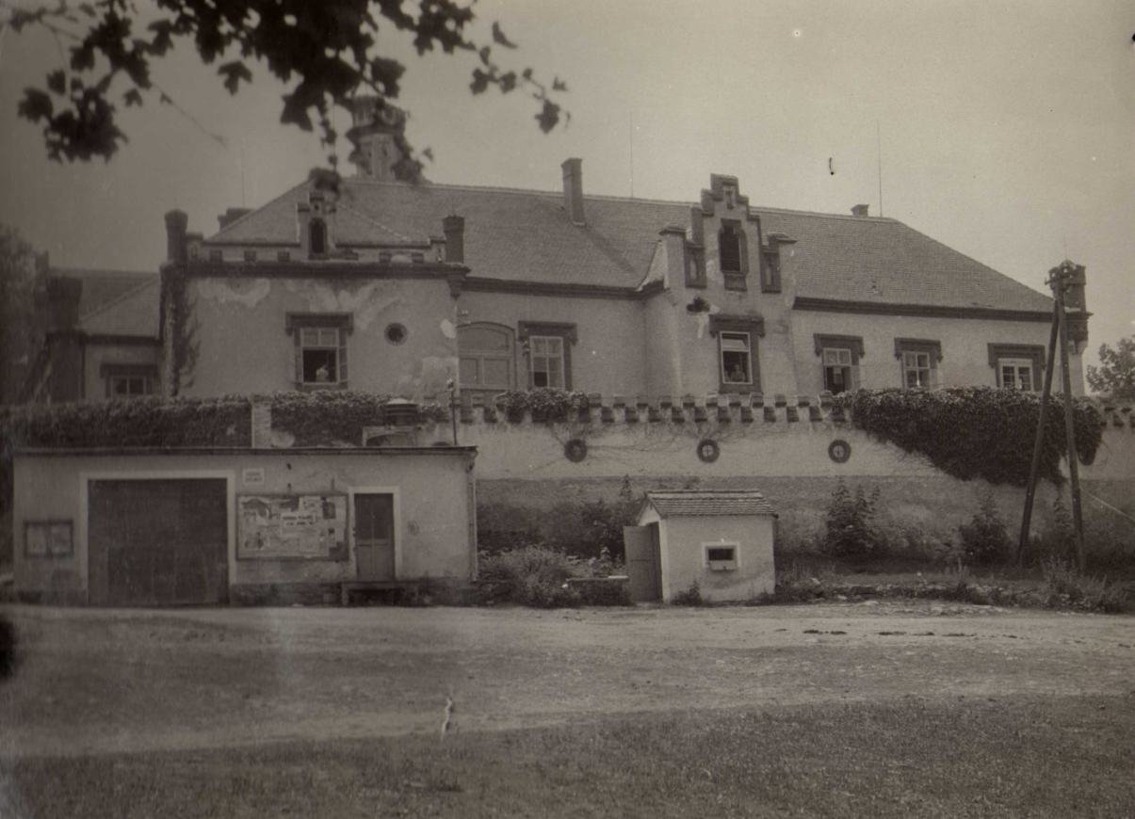

první hasičské skladiště s obecní váhou pod zámeckou zdí

Okrskový sjezd

Nově vybudované hasičské skladiště v Dubu bylo odevzdáno svému účelu dne 2. července 1933 konáním okresního sjezdu IV. Okrsku župy Volyně. Tohoto sjezdu se zúčastnili také členové některých okolních hasičských sborů. Odpoledne od 13 do 14 hodin se konalo vítání zástupců jednotlivých hasičských sborů. Ve 14 hodin proběhlo seřazení průvodu, který vycházel od školy k novému skladišti. V čele průvodu byla nesena československá vlajka, dále šli členové předsednictva župy, 12 sester a 40 krojovaných členů. U zbrojnice pozdravil účastníky jménem sboru a obce starosta František Kvasnička, který také zbrojnici předal sboru. Matuška poděkoval všem, kteří se svou prací podíleli na její výstavbě. Potom účastníci průvodu odešli na ostrov u mlýna, kde se konala vlastní slavnost. Následovalo cvičení se stříkačkou a cvičení se žebříky. Pak proběhlo cvičení prosté se sekerkami. K poslechu hrála hudba p. Frejky. Členstvo sboru se dalo vyfotografovat u skladiště. Kolem 18 hod. byl rozchod z ostrova ke skladišti.

Náklady na sjezd byly značně vysoké a projevily se při celoroční bilanci.
Příjem v roce 1934 činil 2248 Kč 85 hal.
Vydání 2201 Kč 30 hal.
Zůstává 47 Kč 55 hal.

Nákup motorové stříkačky

Dne 26. ledna 1935 pořádalo sdružení přátel myslivců v hostinci u Laudů ples, který byl však záhy přerušen křikem „hoří“! V domu č. p. 41 p. Hanuše vypukl požár. Včasným zákrokem členů místního sboru hasičského byl požár rychle lokalizován. Tento požár se stal posledním důvodem potřeby pořízení nové dvoukolové motorové hasičské stříkačky.
Bylo rozhodnuto podat písemnou žádost obci na zakoupení motorové stříkačky. Jako důvod se uvádělo, že stará ruční stříkačka již současným požadavkům nevyhovuje, protože nikdo nechce čerpat. Kromě toho v místě je nedostatek vody a rybník je pro ruční stříkačku příliš vzdálený. Tato žádost hasičského sboru byla projednána na schůzi obecního zastupitelstva, avšak byla odložena na pozdější dobu. V několika dalších schůzích hasičského sboru byla věnována pozornost této otázce. Hlavní jednání však proběhlo při členské schůzi 22. 11. za účasti zástupce firmy R.A Smekal p. Millera. Firma R.A. Smekal ze Slatiňan u Chrudimi předvedla svou stříkačku a žádala za ni 38.000 Kč. Členové obecní rady Josef Hošek, Hynek Čermák a František Foltýn a členové sboru dobrovolných hasičů Josef Marčan, Jan Synovský a Josef Fučík podepsali téhož dne kupní list. Dne 2. prosince 1935 byla zakoupena motorová stříkačka od firmy R. A. Smekal.
Sbor dobrovolných hasičů v Dubu postavil v červnu 1936 leziště na obecním pozemku za rybníkem /mezi cestou na pole za rybníkem a mostem u sv. Jana/ a současně také sušárnu na hadice. Věž byla vysoká 11m.

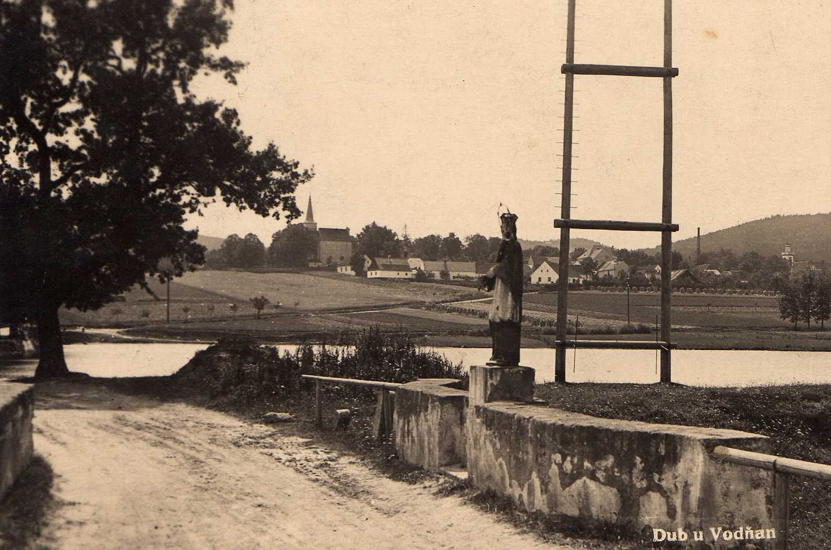

Dne 1. ledna 1937 se konala řádná výroční valná hromada sboru dobrovolných hasičů v Dubu. Při ní bylo vzpomenuto, kulatého 40 letého výročí trvání sboru. Sbor měl ke dni 1. ledna 1937 tento stav: činných členů 17, přispívajících 30, zakládajících 12 a 1 čestný.

(z dubské kroniky vybrala A. Nováková)

V roce 1933 byla v Dubu velká slavnost při předávání nově vybudovaného hasičského skladiště. Místní hasiči se tehdy nechali při této příležitosti vyfotografovat. Určitě někdo ze starousedlíků foto vlastní. Byli bychom moc rádi, kdyby byl ochoten jej zapůjčit, aby bylo možno ofotit a založit k historii dubského hasičského sboru.

Zpravodaj městyse Dub u Prachatic, vydává Městys Dub u Prachatic jako měsíčník
Redakce: Marie Matušková, Alena Nováková, Václav Novák
Adresa redakce.: dubskelisty@centrum.cz
uzávěrka 20.v měsíci

